Bonjour chers élèves.

Voici le travail pour la semaine. Chaque jour correspond à une séance donc, à peu près, une heure de travail pour vous à la maison.

Le but, pour chaque séance, est :
- de présenter le document (nature du document, titre, auteur, date),
- de lire le document,
- de répondre aux questions posées,
- d’essayer de fabriquer vous-même l’encadré leçon, comme on fait en classe. Pour cela, vous pouvez vous aider de vos réponses et du titre de la séance !

Je remplirai également Pronote pour ceux qui y ont accès facilement.

Bon courage et bon travail !
Jour 1 : L’univers des chevaliers médiévaux.
Présentation du document 1.
______________________________
______________________________
______________________________
______________________________

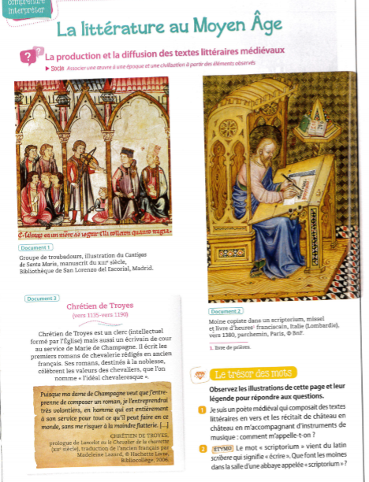
doc1
doc2
Présentation du document 2.
______________________________
______________________________
______________________________
______________________________

Présentation du document 3.
______________________________
______________________________
______________________________
______________________________

doc3

- a) Que célèbrent les romans de chevalerie au Moyen-Âge ?
______________________________________________________
b) D'après vous, pourquoi ces romans sont-ils destinés à la noblesse ?
____________________________________________________________________________________________________________

- D'après vous, au Moyen-Âge, les récits étaient plutôt transmis à l'oral ou à l'écrit ? Justifiez votre réponse.
____________________________________________________________________________________________________________
Jour 2 : Un futur bon chevalier.
Présentation du texte.
______________________________
______________________________
______________________________
______________________________
______________________________
______________________________

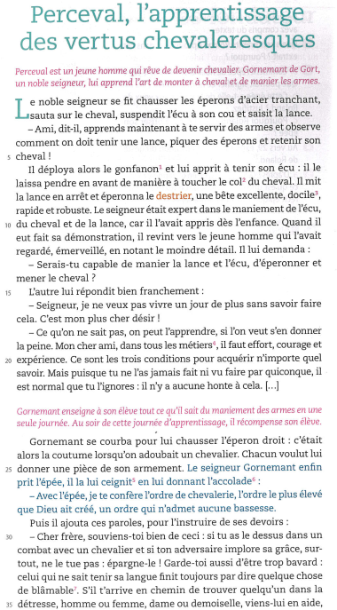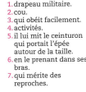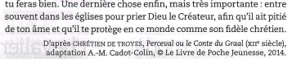
Encadré leçon
______________________________
______________________________
______________________________
______________________________
______________________________
______________________________
______________________________
______________________________
______________________________
______________________________
______________________________
______________________________
______________________________
______________________________

- Comment Gornemant enseigne-t-il la chevalerie à Perceval ?
- Selon Gornemant, quelles sont les trois conditions nécessaires pour bien apprendre un métier ?
- a) Lignes 23 à 38, quels conseils Gornemant donne-t-il à Perceval ?
b) À quelle qualité chevaleresque chacun de ces conseils correspond-il ?
- Perceval correspond-il à l'idée que vous vous faites d'un héros chevaleresque ? Expliquez votre réponse.
Jour 3 : Des qualités exceptionnelles.
Présentation du texte.
______________________________
______________________________
______________________________
______________________________
______________________________
______________________________

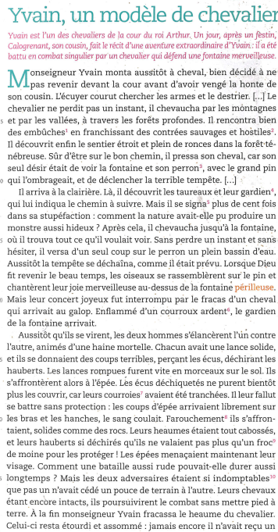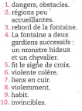
Encadré leçon
______________________________
______________________________
______________________________
______________________________
______________________________
______________________________
______________________________
______________________________
______________________________
______________________________
______________________________
______________________________
______________________________
______________________________

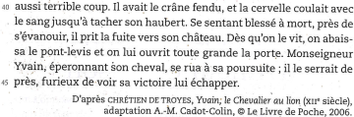
1. Pourquoi Yvain se rend-il à la fontaine périlleuse ?
2. Comment décririez-vous le combat entre les deux chevaliers ?
3. Un « preux » chevalier accomplit des actions héroïques, des « prouesses ». Peut-on parler de prouesses dans ce texte ? Expliquez votre réponse.
4. À votre avis, lequel des deux chevaliers va remporter ce combat. Justifiez votre réponse.
Jour 4 : Une épreuve amoureuse.

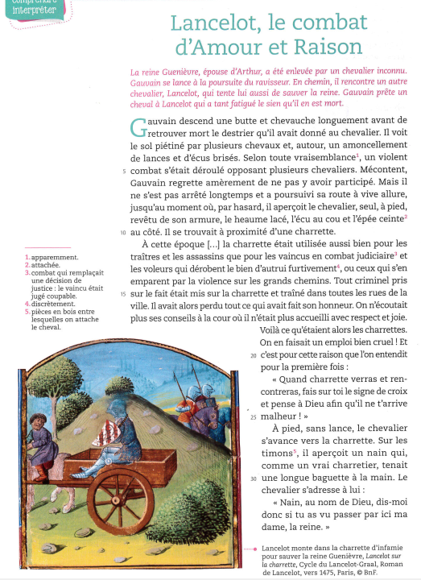
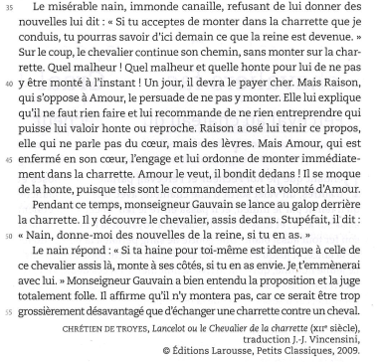
Présentation du texte.
______________________________
______________________________
______________________________
______________________________
______________________________
______________________________
Encadré leçon
______________________________
______________________________
______________________________
______________________________
______________________________
______________________________
______________________________
______________________________
______________________________
______________________________
______________________________
______________________________
______________________________
______________________________

1. Lignes 1 à 10, qu'apprend-on sur Lancelot ?
2. Que risque un chevalier en montant dans une charrette ? Pourquoi ?
3. a) Pourquoi Raison et Amour s'affrontent-ils dans l'esprit de Lancelot ?
b) Lequel des deux gagne ? Justifiez votre réponse.
4. Gauvain réagit-il comme Lancelot à la proposition du nain ? Pourquoi, selon vous ?
5. Une chevalier est « courtois » lorsqu'il se met au service d'une dame. Qui de Lancelot ou de Gauvain se montre le plus courtois ? Justifiez votre réponse.

